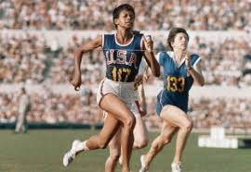 Δευτέρα 6 Απριλίου 2020
Γουίλμα Ρουντολφ «Πιο γρήγορη και από τα όνειρα»

1.Διαβάζω 2 φορές μια όμορφη ιστορία ενός σπουδαίου κοριτσιού που κέρδισε 3 Ολυμπιακά μετάλλια.
Κάποτε, στην Αμερική γεννήθηκε το 20^{ο} από τα 22 παιδιά μιας φτωχής οικογένειας . Οι γονείς του το ονόμασαν Γουίλμα. Όταν ήταν τεσσάρων ετών, η Γουίλμα αρρώστησε και σε λίγες μέρες δεν μπορούσε να κουνήσει το αριστερό της πόδι.
- «Η Γουίλμα δε θα ξαναπερπατήσει», είπε ο γιατρός.

- «Μην τον ακούς Γουίλμα. Σου υπόσχομαι ότι θα γίνεις καλά !», της ψιθύρισε στο αυτί η μητέρα της και της έδωσε δύναμή.
Η μητέρα της βρήκε ένα νοσοκομείο πολύ μακριά από το σπίτι και την πήγαινε δύο φορές την εβδομάδα. Εκεί οι γιατροί της έβαλαν ένα μεταλλικό στήριγμα στο πόδι. Η Γουίλμα έκλαιγε συνέχεια…. Ύστερα από δύο χρόνια, φόρεσε ειδικά παπούτσια και έκανε μικρά βήματα!
Αργότερα η Γουίλμα μπήκε στην ομάδα μπάσκετ του σχολείου και με πολλή προπόνηση το ‘’κουτσό’’ όπως έλεγαν κάποιοι κορίτσι, κέρδισε ένα χάλκινο και τρία χρυσά μετάλλια στους Ολυμπιακούς Αγώνες.
Τα είχε καταφέρει!
« Είναι υπέροχο να νικάς. Το μυστικό όμως είναι να μάθεις να χάνεις. Αν καταφέρεις να σηκωθείς, τότε γίνεσαι νικητής!» έλεγε η Γουίλμα.
Παιδιά, αν θέλετε να μοιάσετε στη Γουίλμα μη σταματήσετε ποτέ να πιστεύετε στα όνειρά σας !
Παρακολούθησε τώρα και την ταινία μικρού μήκους Piper που βρίσκεται στον τοίχο της πλατφόρμας. Θαύμασε τη δύναμη της μητρικής αγάπης.

2.Βρίσκω από το κείμενο 3 λέξεις που να περιέχουν δίψηφα φωνήεντα και τις γράφω στη σωστή στήλη.
οι | αι | ει | ου

3.Γράφω μια πρόταση που να περιέχει κάθε μία από τις λέξεις που ακολουθούν.

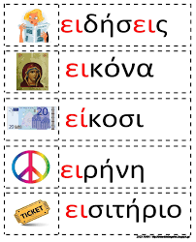
-------------------------------------------------------------------------------------------------------------------------------------------------------------------------------------------------------------------------------------------------------------------------------------------------------------------------------------------------------------------

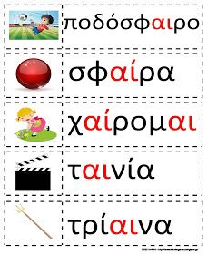
-------------------------------------------------------------------------------------------------------------------------------------------------------------------------------------------------------------------------------------------------------------------------------------------------------------------------------------------------------------------

4.Συμπληρώνω: είμαι , είσαι , είναι

- Τι ________ μέσα στο σακί;
- _______ επτά χρονών.
- Γιατί ______ χαρούμενη, Άννα;
- Πού ________ το ποδήλατό σου;
- Δεν ________ καλά, πονάει η κοιλιά μου.
- Εγώ __________ ένας μαθητής.
- Εσύ __________ η αδερφή μου και ο Γιάννης _______ ο ξάδερφός μου.
- Τι ώρα θα __________ στο σπίτι, για να περάσω να σε πάρω;
- Εγώ ____________ χαρούμενος που θα πάμε βόλτα!

5.Ας περιγράψουμε τις εικόνες…
Να θυμάσαι τη σωστή σειρά των λέξεων: ποιος – κάνει – τι
Δώσε δικά σου ονόματα στα παιδιά για να ξεκινάς μ’ αυτά την πρότασή σου. Προσπάθησε να στολίζεις ( επίθετα) τις προτάσεις.
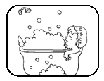Η Άννα κάνει ένα ζεστό μπάνιο.
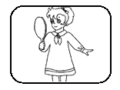_____________________________

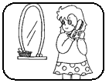_____________________________________________
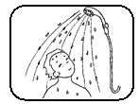____________________________________________
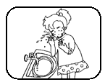
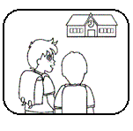
_________________________________________________

_______\
___________________________________________________

Αγαπητή οικογένεια, παρακαλώ τουλάχιστον 2 φορές την εβδομάδα να εισέρχεστε στην πλατφόρμα ( e-me). Υπάρχουν επιπλέον εκπαιδευτικά videos και ανακοινώσεις που σας ενδιαφέρουν.
Η δασκάλα

